## myStudio软件的使用和说明

1、打开myStudio，进入首页（机器人选择页）

双击系统图标（如图3.1所示），即可运行程序，进入到本系统首页，如图3.2所示。

1. 选择机器人：通过点击图片选择不同的机器人系列，如myCobot280系列。点击下方型号选项可选择该系列机器人的某个具体型号，如图3.2所示，当前选择型号为myCobot280 for m5。
2. USB端口连接：点击USB端口连接选项，选择连接机器人的USB端口，默认为空。当用户使用USB连接机器人后，将自动识别端口供用户选择和连接，如图3.3所示，连接机器人的端口的M5 Stack-basic。
3. 语言：点击语言选项，选择系统语言。目前支持中文、日语及英语。
4. 地区：点击地区选项，选择地区。选择项有：中国内地、其他地区。
5. 登录：通过点击登录按钮完成登录。



图3.1 系统图标

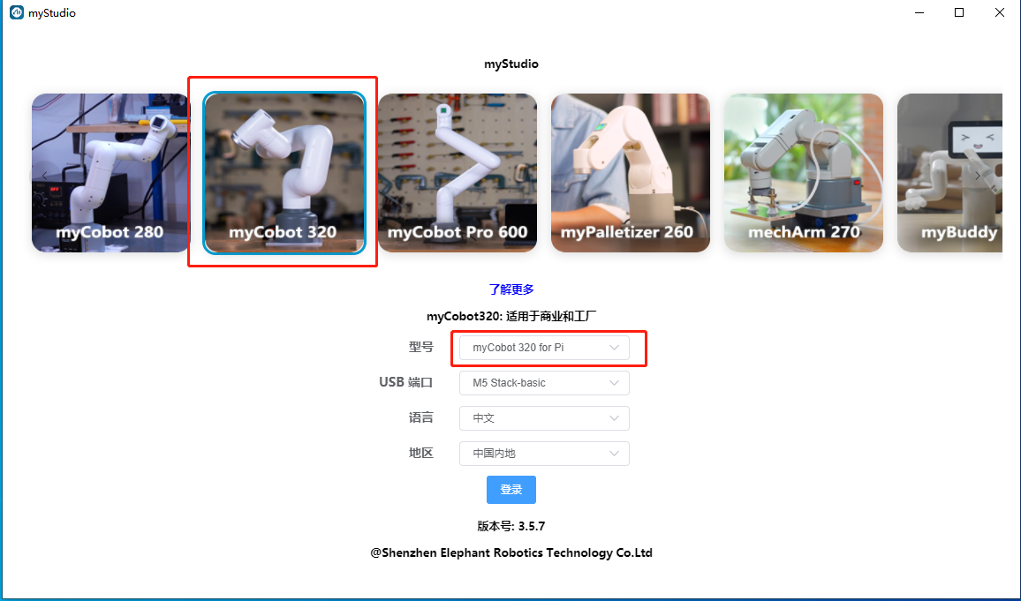

图3.2 系统首页

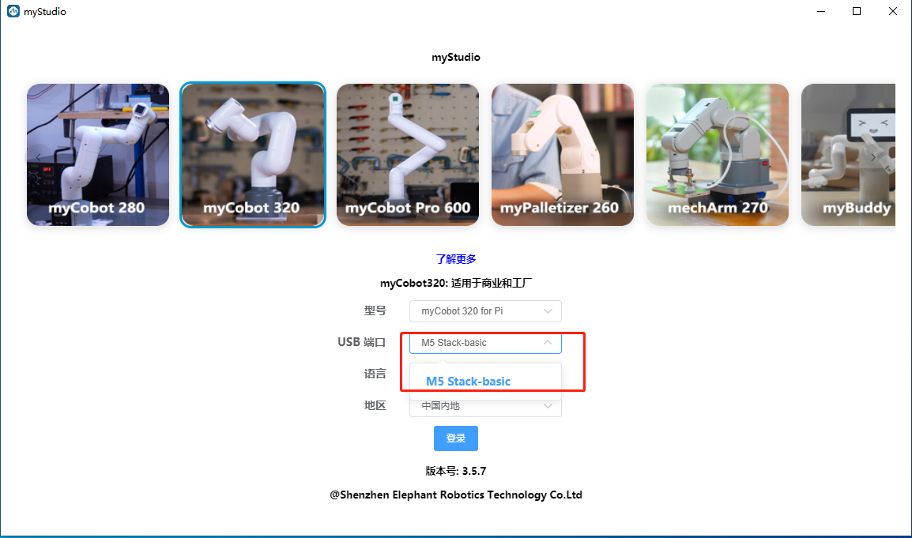

图3.3 M5 Stack-basic端口

1. 登录完成后进入到本系统的主页面，如图3.4 所示

主页面主要分为三个部分，如图3.5所示：

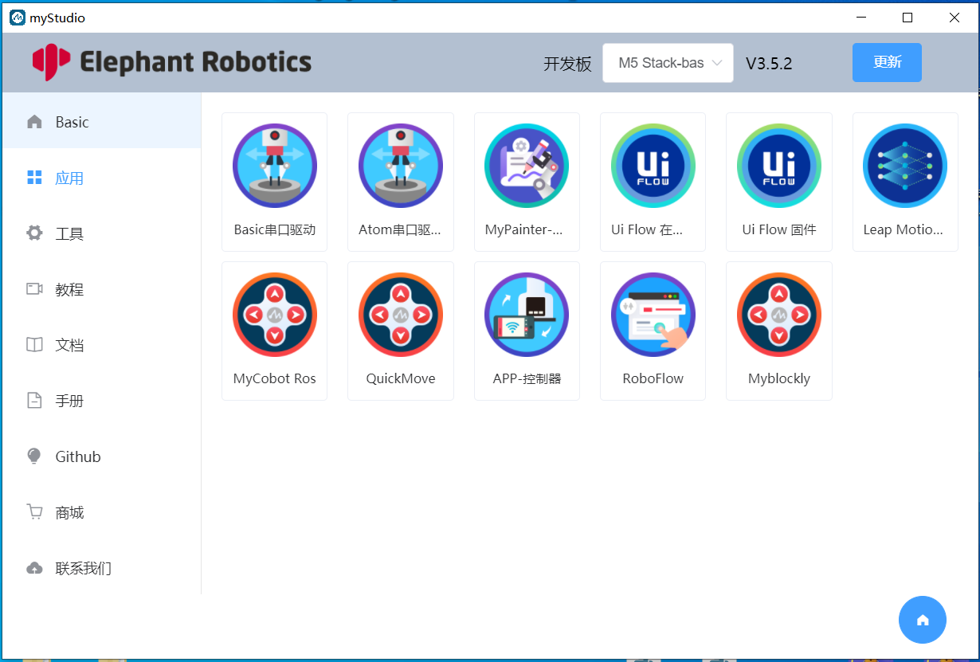

图3.4 主页面

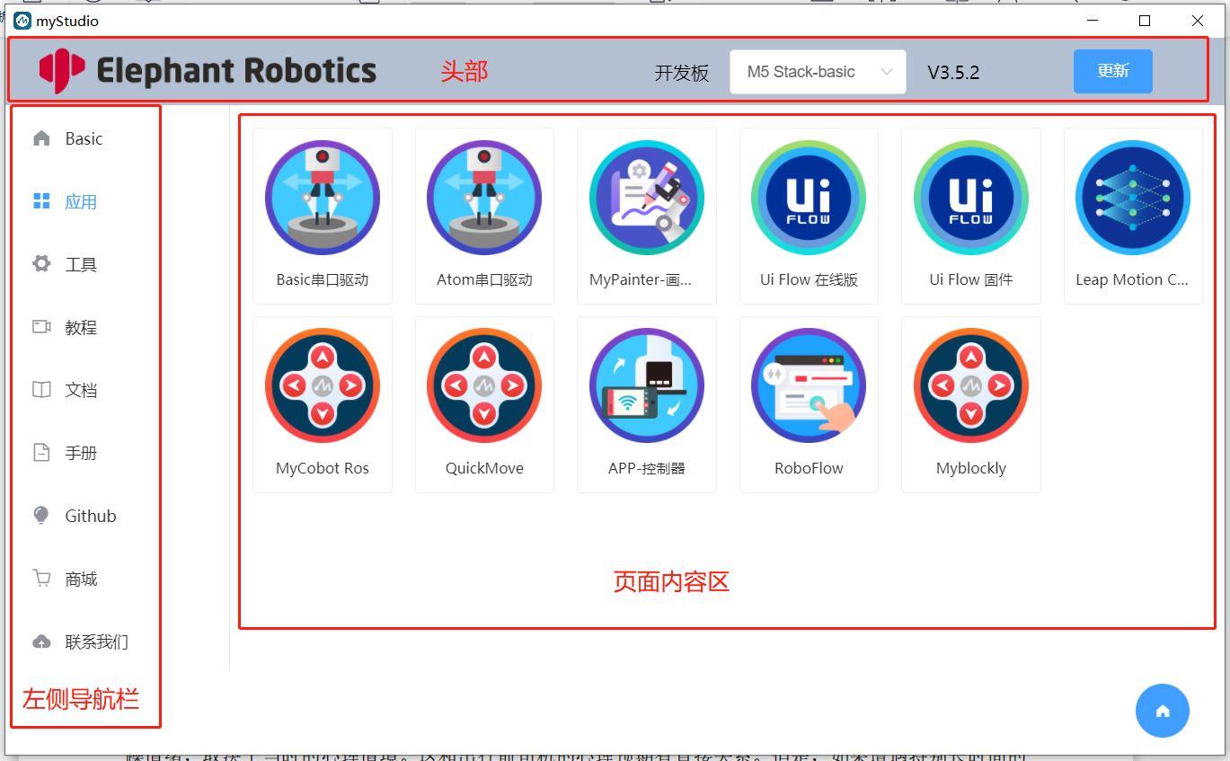

图3.5 主页面结构

1. 头部：如图3.6所示，展示公司logo；显示当前连接的USB端口，用户可选择更改，如图3.7所示；本系统的版本号，当前最新版本为v3.5.2;

系统更新操作,点击更新按钮，触发检测更新，如图3.8所示。等待检测更新结束，如图3.9所示。

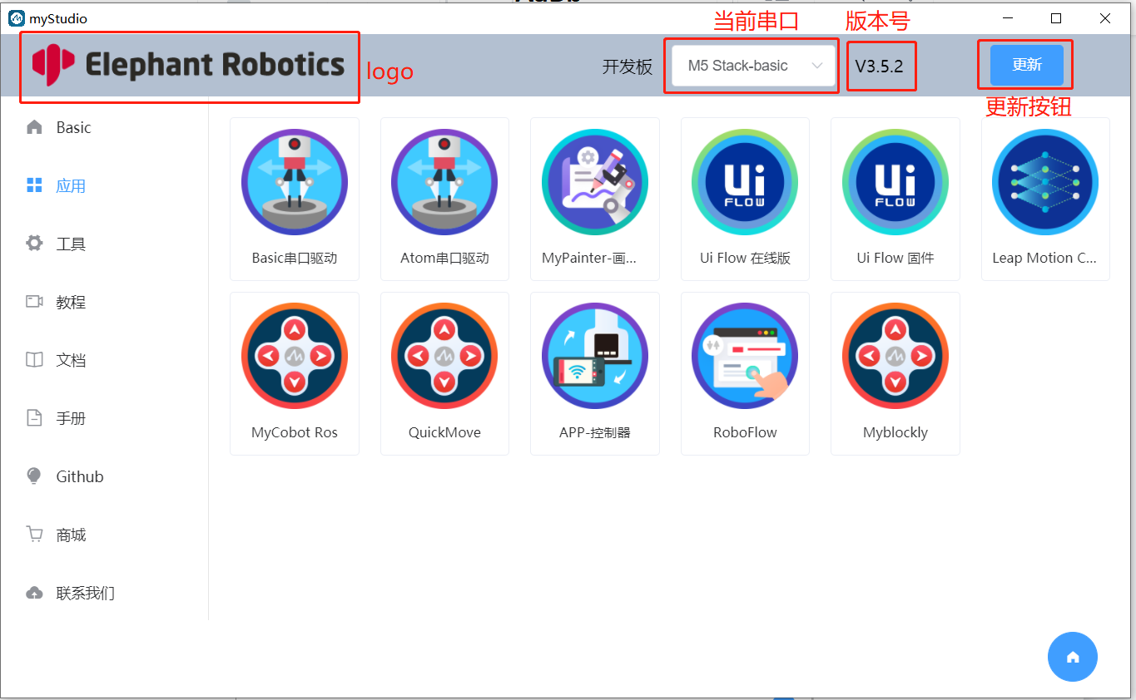

图3.6 头部

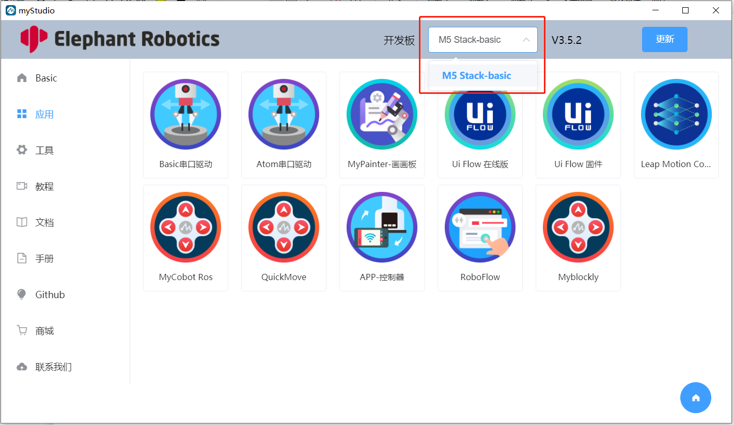

图3.7 切换端口

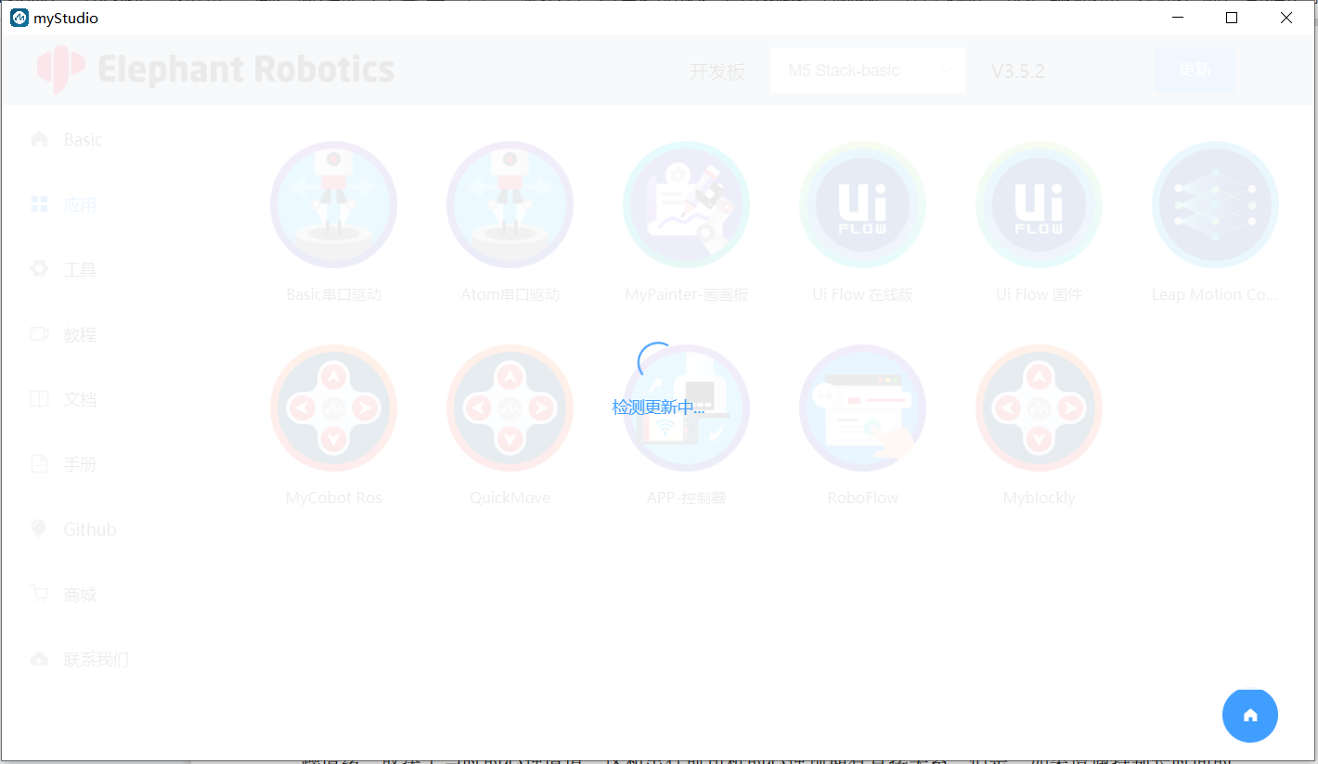

图3.8 检测更新

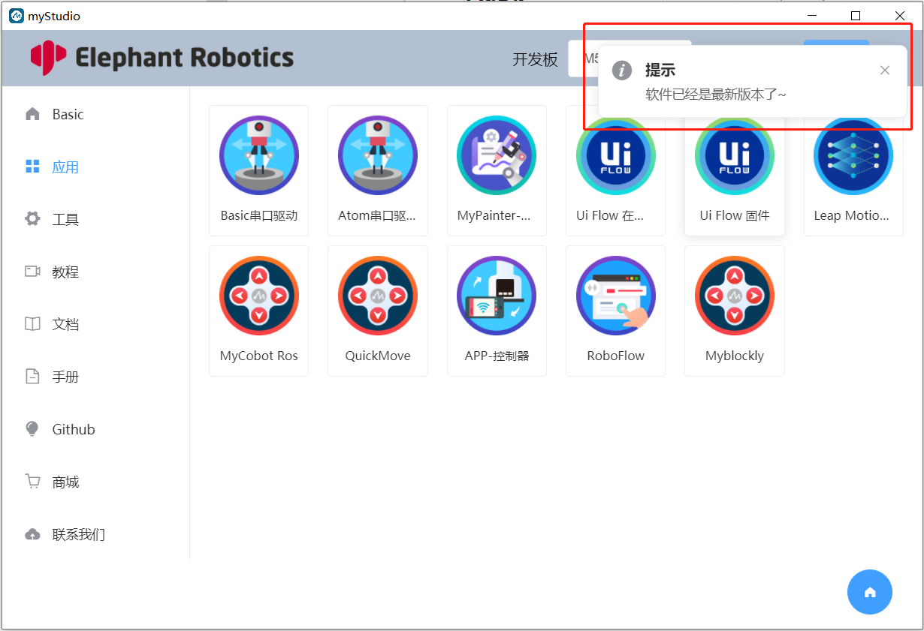

图3.9检测更新完成

1. 左侧导航栏：如图3.10所示用户可通过点击左侧导航栏的选项，切换页面，每一个选项代表一个页面，其中字体为蓝色的选项为当前页面。如图3.10所示，当前为应用页面。

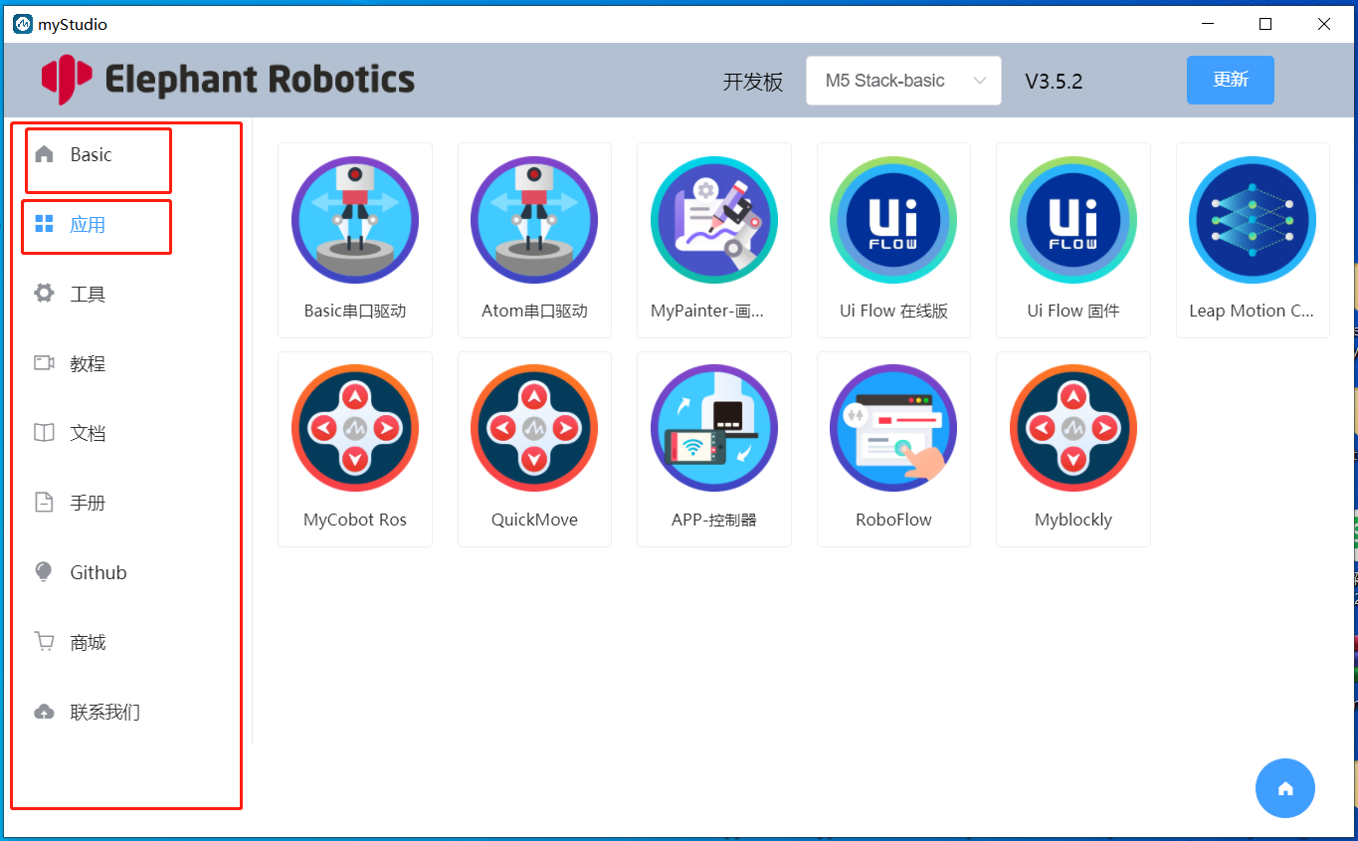

图3.10 选择应用页

1. 页面内容区：展示页面主要内容。如图3.11 所示，当前左侧导航栏选中 应用 选项，则展示 应用页面 的内容。

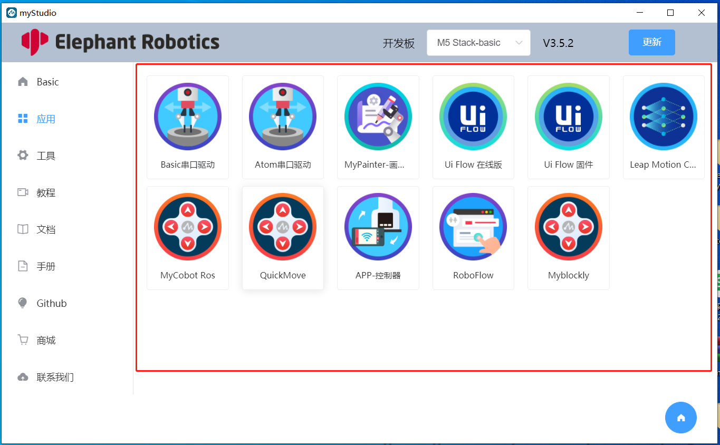

图3.11 页面内容区展示应用页内容

1. 应用页面：可下载串口驱动、UiFlow固件等

点击左侧导航栏应用选项进入到应用页。点击Basic串口驱动卡片（如图3.12所示）后，会跳转至浏览器页面下载Basic串口驱动（如图3.13所示）。该串口驱动是用于识别机器人串口。该串口驱动压缩包解压后，进入到CP210x_VCP_Windows目录，选择适合自己操作系统版本的.exe安装，如图3.14所示。

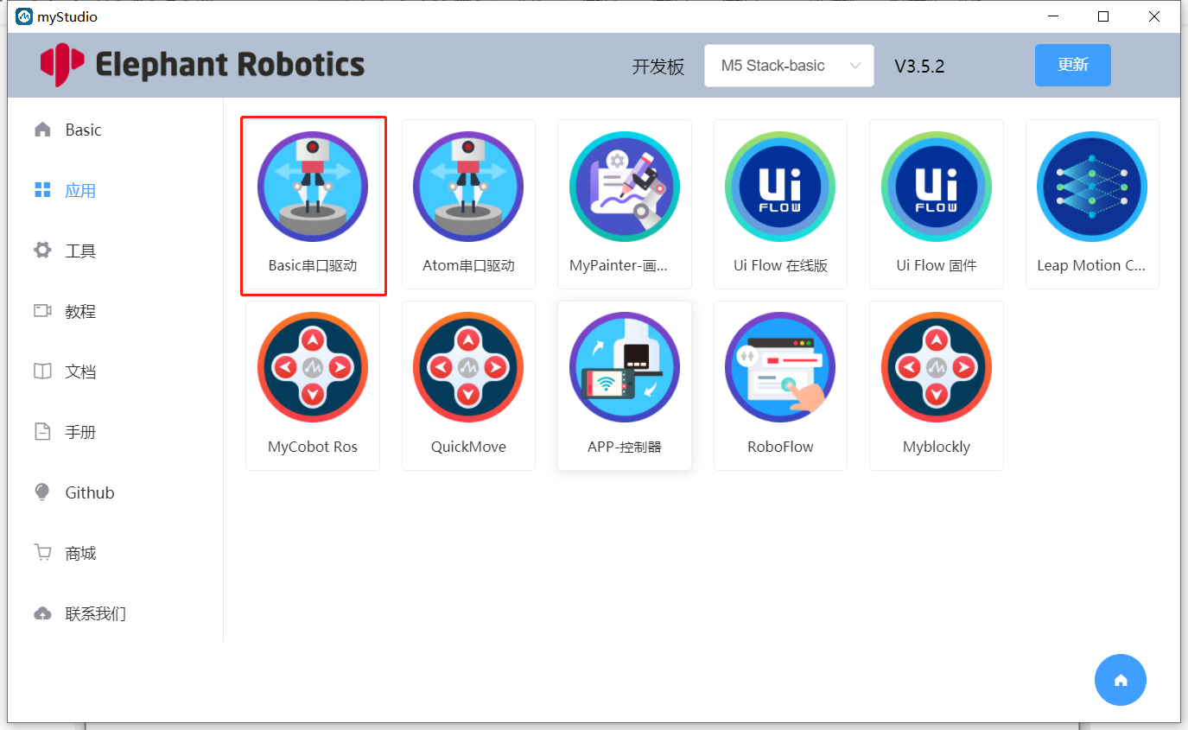

图3.12 Basic串口驱动卡片

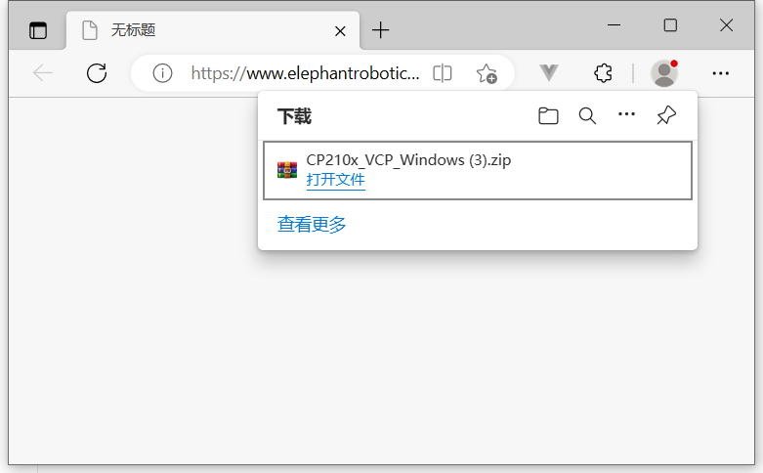

图3.13 浏览器下载驱动

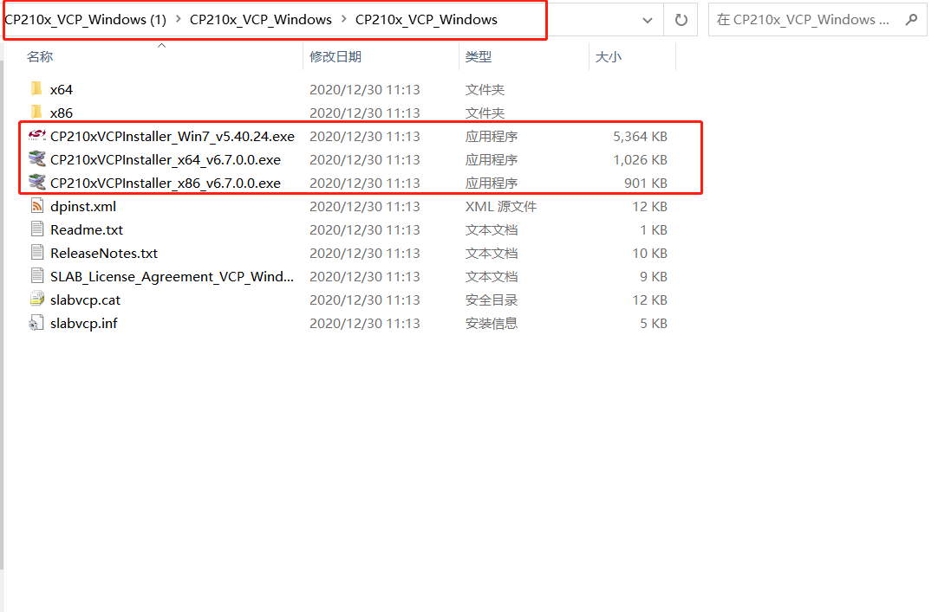

图3.14 CP210x_VCP驱动

点击Atom串口驱动卡片（如图3.15所示）后，会跳转至浏览器页面下载Atom串口驱动，该串口驱动是用于识别机器人Atom串口，如图3.16所示。该串口驱动压缩包解压后，即可双击点击CDM21228_Setup.exe安装驱动，如图3.17所示。

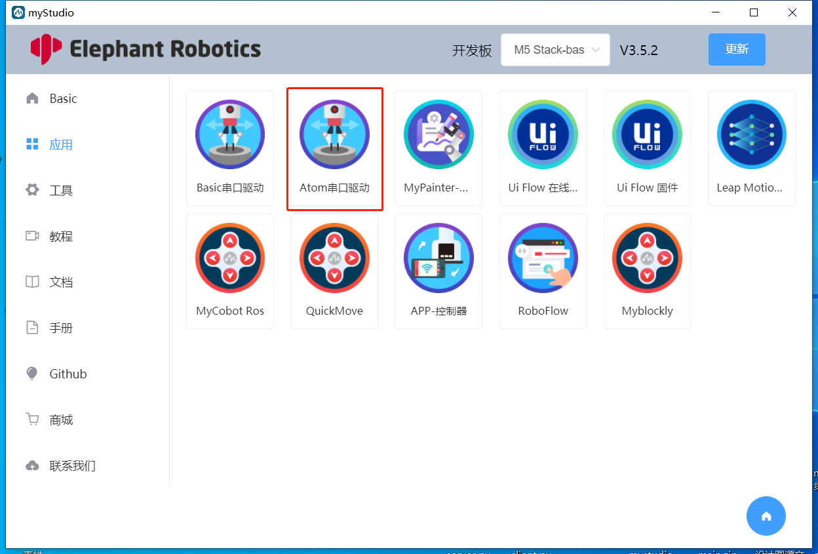

图3.15 Atom驱动卡片

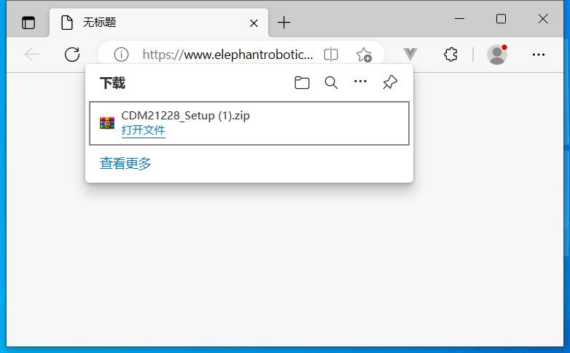

图3.16 浏览器下载Atom串口驱动



图3.17 Atom串口驱动安装包

1. Basic页面：固件的下载与烧录

点击左侧导航栏的 Basic 选项，即可进入到Basic页面，如图3.18所示。

进入到Basic页面，主要内容区的每一个卡片为一个固件的信息（如图3.18所示），其中包含固件的名称、固件的描述信息以及版本。

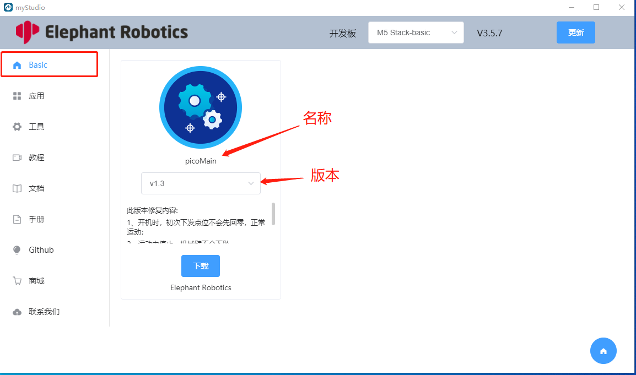

图3.18 Basic页

用户可选择不同的固件类型进行下载操作。选择miniRobot固件，版本选择为v2.2，如图3.19所示。

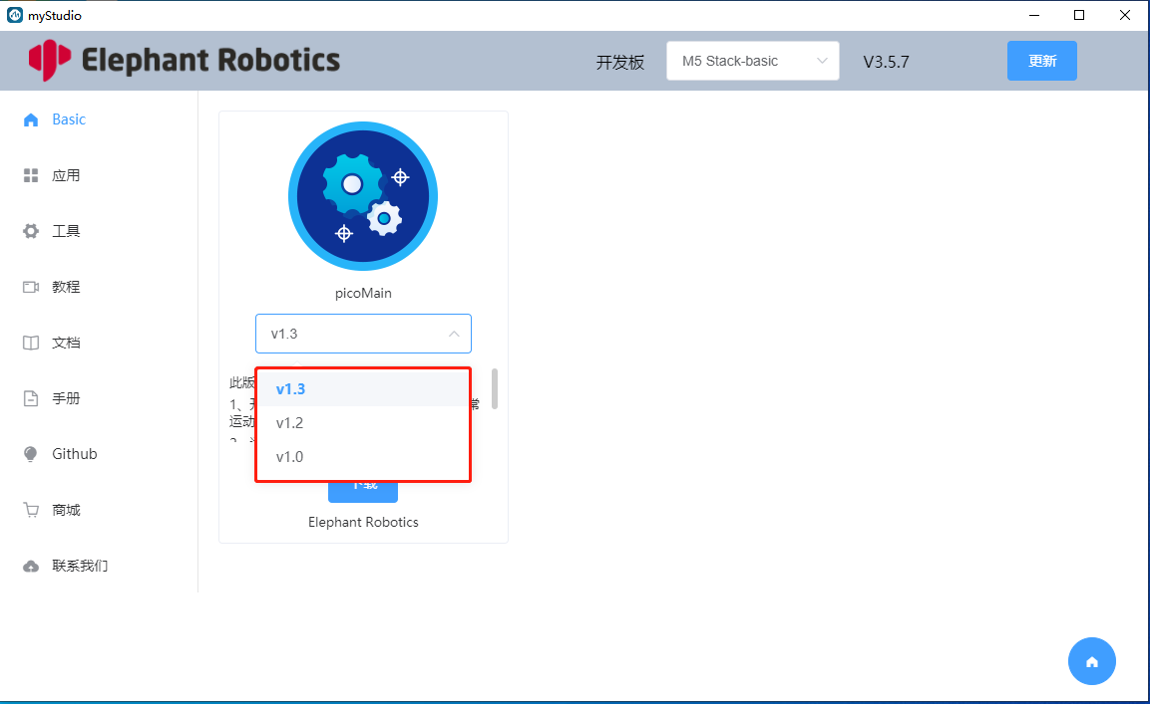

图3.19 选择固件版本

点击固件下方的下载按钮，弹出一个确认下载框，显示当前固件的信息，点击确定按钮即可开始下载（如图3.20所示）。点击确定按钮后，界面上显示实时下载进度（如图3.21所示）。下载完成后即可进行烧录固件操作。

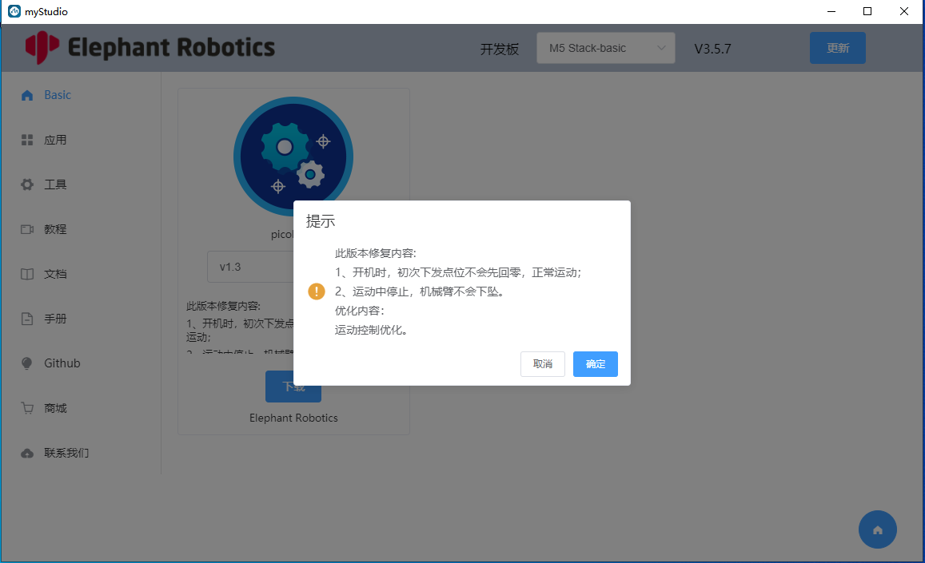

图3.20 下载弹出框

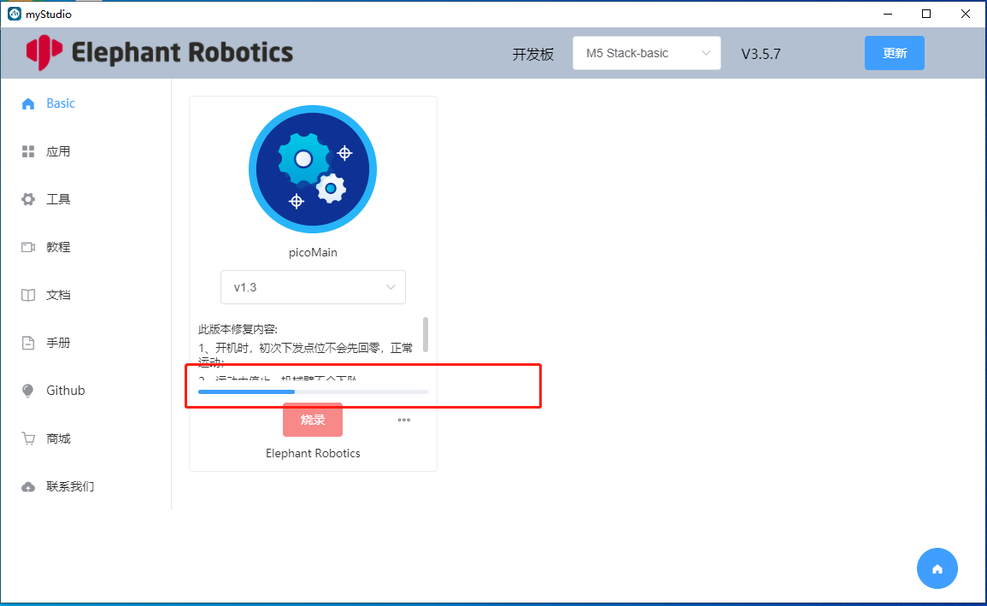

图3.21 下载进度条

点击固件下方的烧录按钮后，会弹出一个烧录进度信息框，实时显示烧录的进度和信息（如图3.22所示）。烧录完成后，会提示烧录已完成，自动关闭烧录进度信息框。

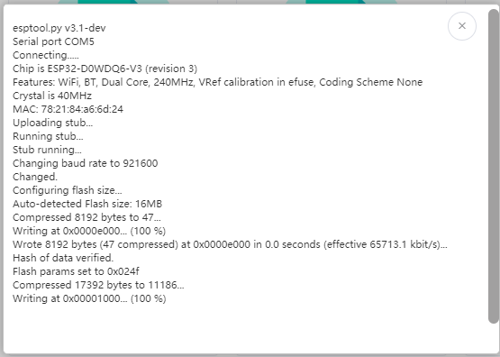

图3.22 固件烧录信息框

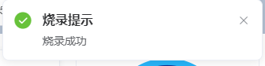

图3.23 固件烧录完成提示

固件烧录完成后可选择删除固件。点击烧录按钮旁边的三个小点，会弹出一个删除按钮，如图3.24所示。点击删除按钮，弹出删除确认提示框（如图3.25所示），点击确认即可删除该已下载的固件（如图3.26所示），固件删除后烧录按钮变为下载按钮。

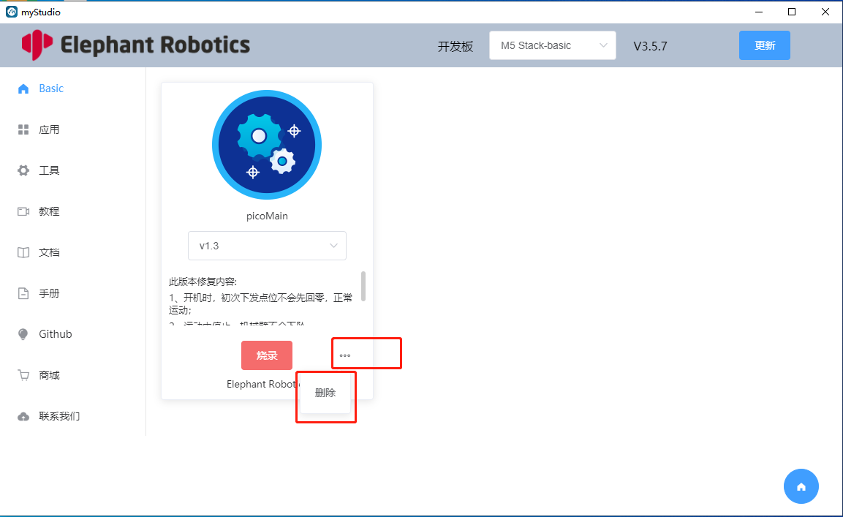

图3.24 删除按钮

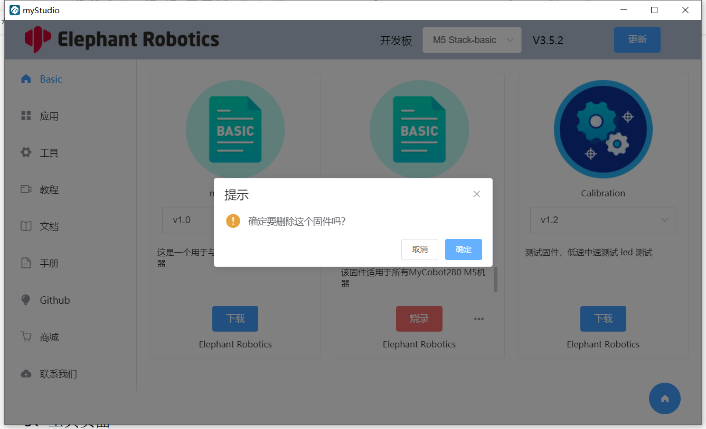

图3.25 删除提示框

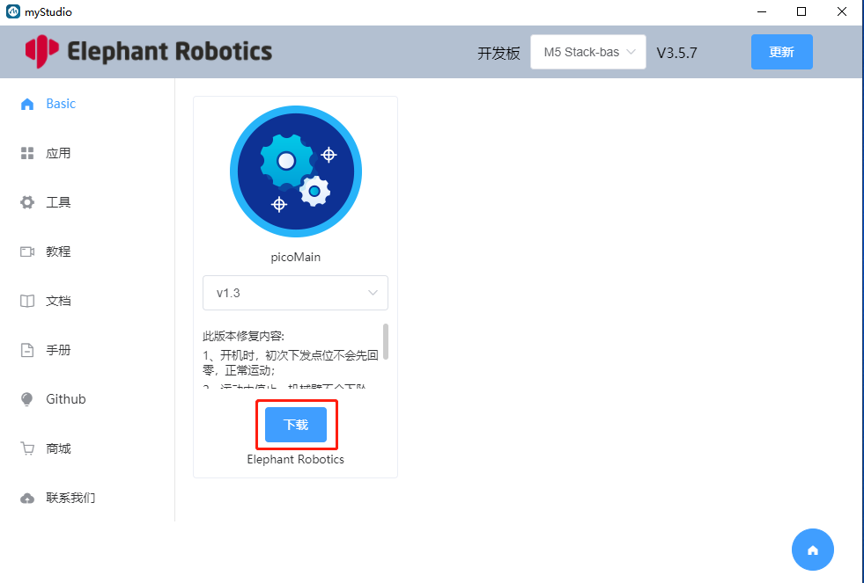

图3.26 固件完成删除

1. 工具页面

点击左侧导航栏的 工具选项，即可进入到工具页面，如图3.27所示。

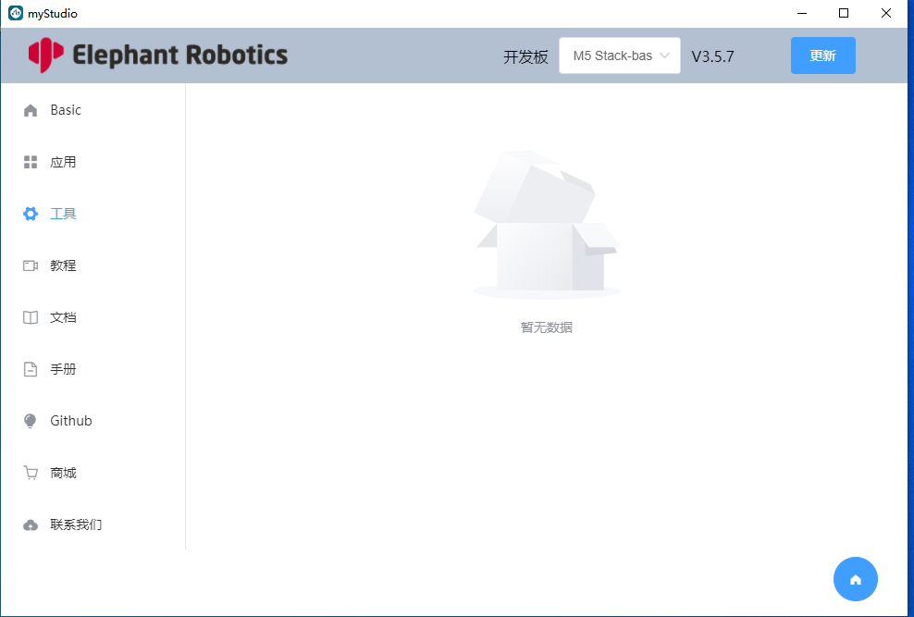

图3.27 工具页

1. 教程页面：

用户点击左侧导航栏的 教程选项，即可进入到教程页面，

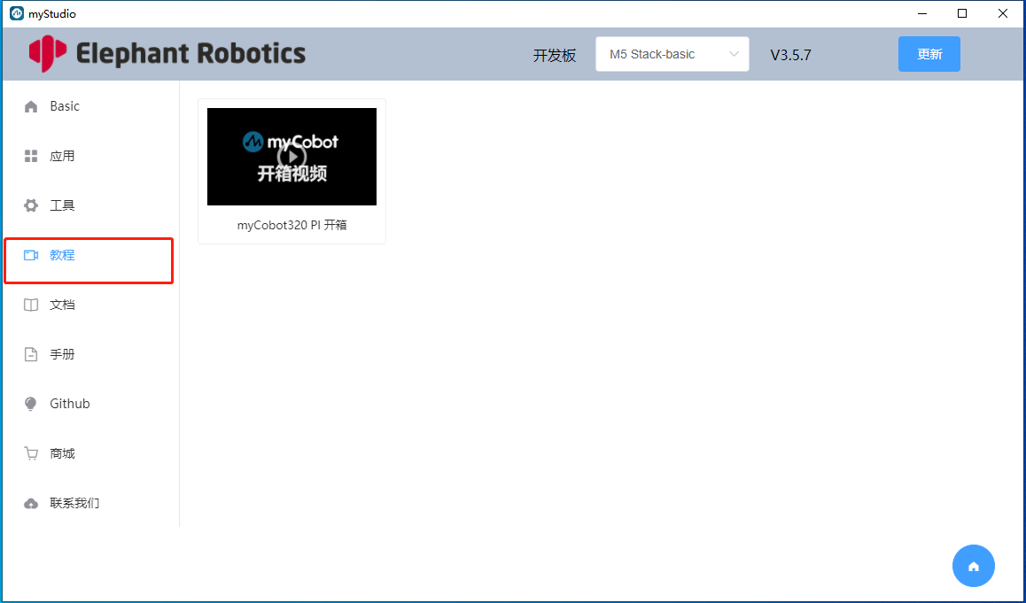

1. 文档页面

用户点击左侧导航栏的 文档选项，即可进入到文档页面查看当前型号机器人的使用说明文。其中，文档的左侧为目录栏（如图3.38所示），可选择点击查看不同的教程。

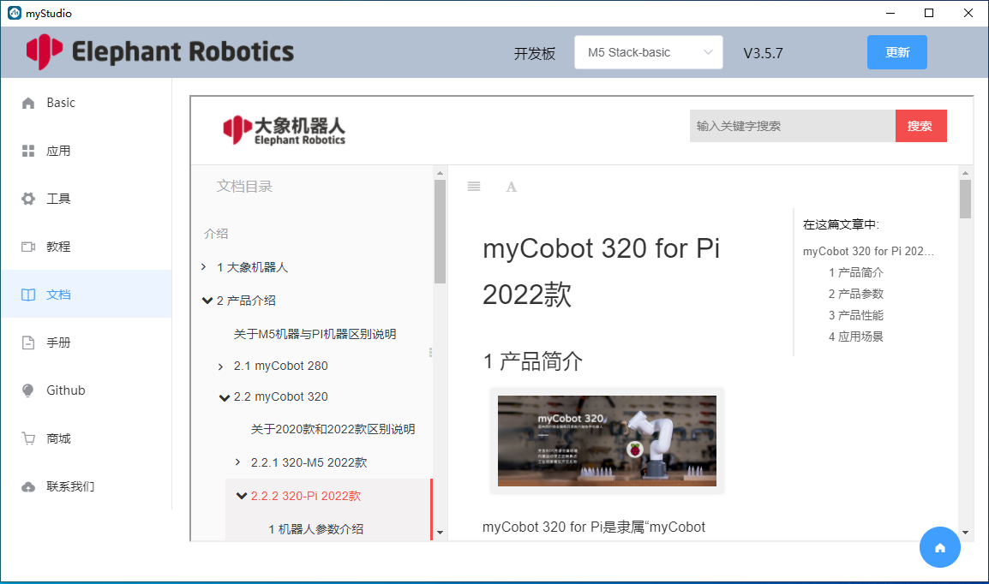

图3.38 文档页

1. 手册页面

用户点击左侧导航栏的 手册选项，即可进入到手册页面，如图3.39所示。在此页面上，用户可以选择查看用户手册、产品画册以及开发者引导手册。

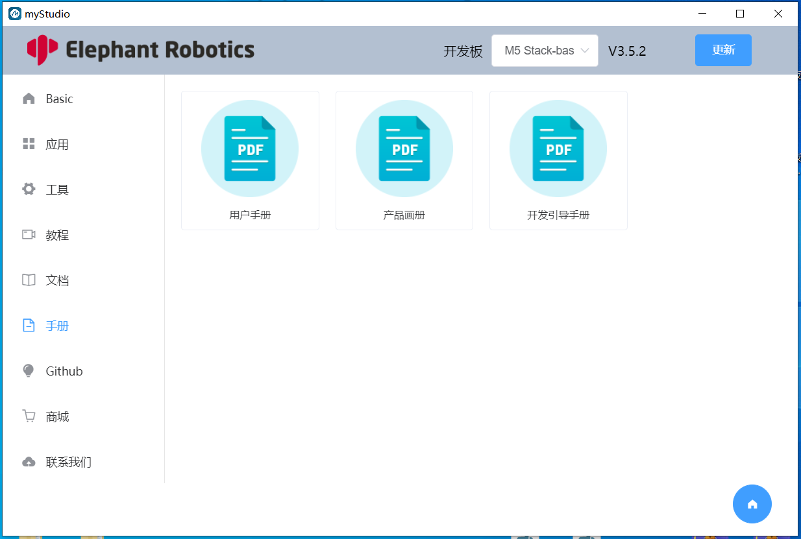

图3.39 手册页

1. Github页面

用户点击左侧导航栏的 Github选项，即可进入到本系统的Github页面，如图3.40所示。在此页面上，用户可通过点击选项跳转到本公司的Github仓库页面。

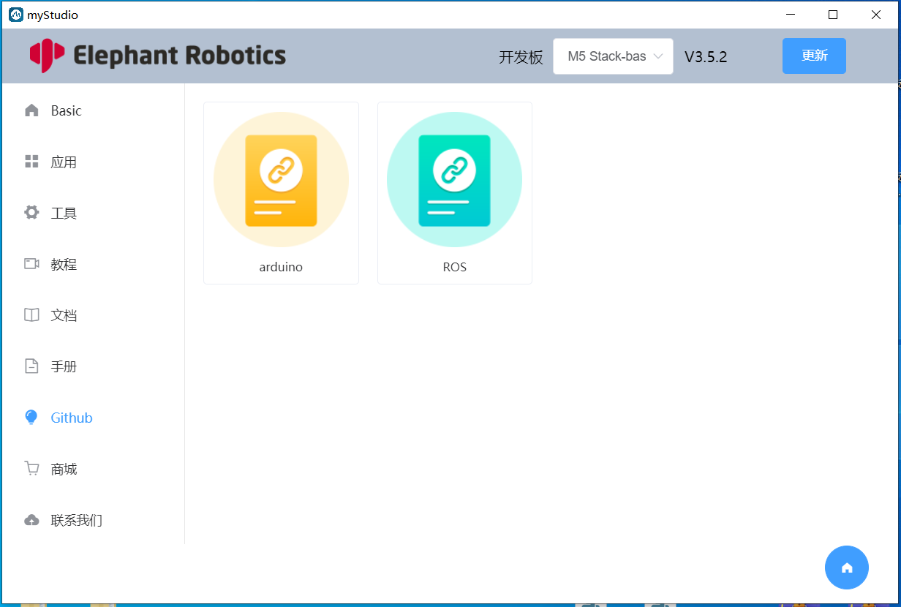

图3.40 手册页

1. 商城页面

用户点击左侧导航栏的 商城选项，即可进入到商城页面，如图3.41所示。

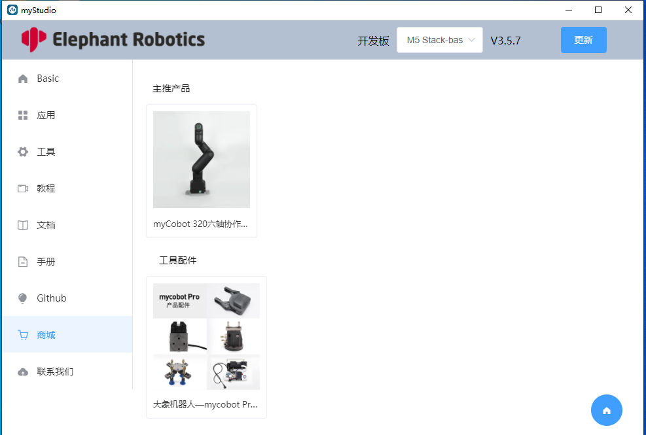

图3.41 商城页

1. 联系我们 页面

用户点击左侧导航栏的 联系我们选项，即可进入到联系我们页面，如图3.42所示。

在此页面，用户可通过填写表单内容后，点击提交按钮，即可发送邮件至本公司邮箱。

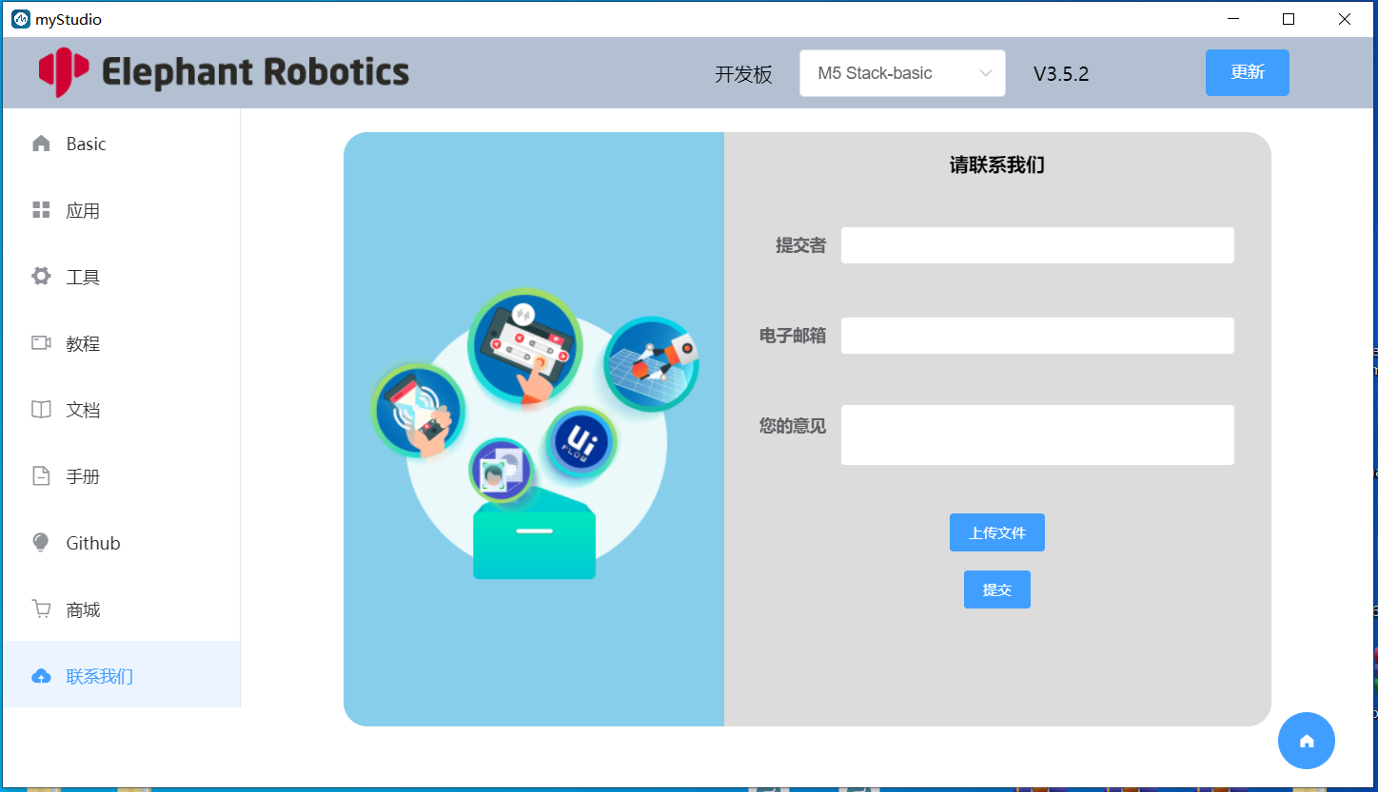

图3.42 联系页

1. 回退到登录页

用户点击 主要内容区 右下角的 返回按钮即可返回到首页，返回按钮如图3.43所示

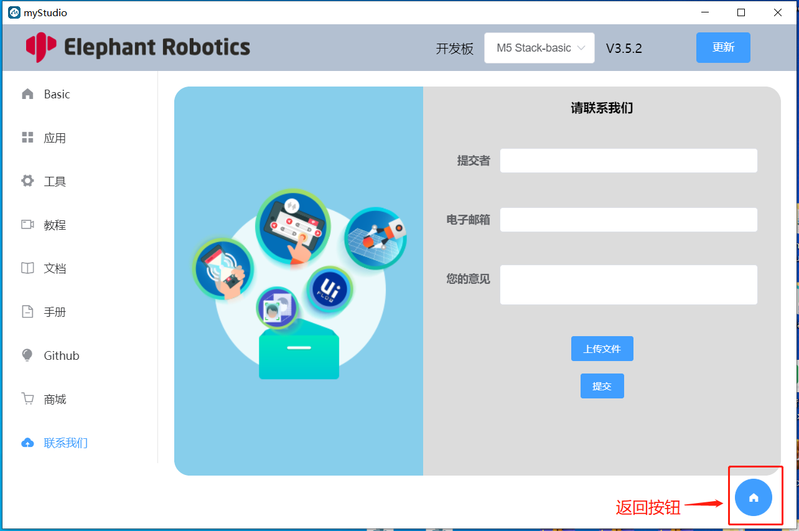

图3.43 返回按钮

1. 退出程序

点击软件右上角的关闭按钮即可退出软件，如图3.44所示

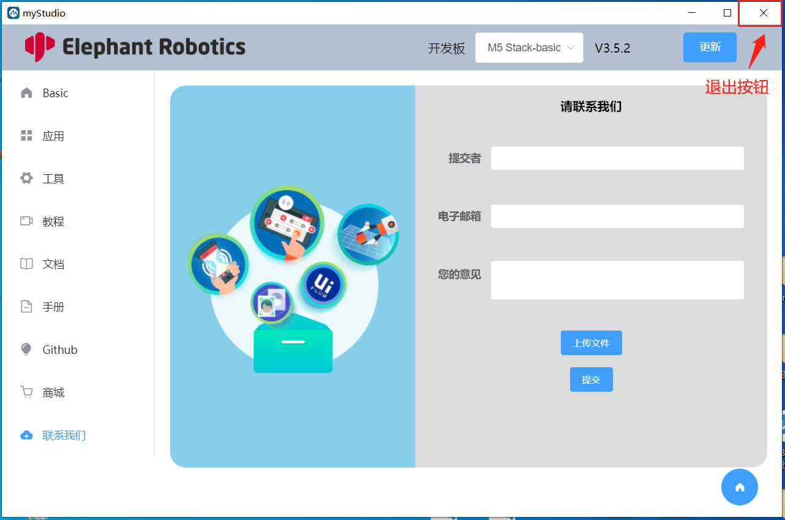

图3.44 退出按钮